Протокол зборів комітету кредиторів у справі №913/460/19 про банкрутство Товариства з обмеженою відповідальністю «Сєвєродонецьке науково-виробниче об”єднання ХІМРЕСУРС» код ЄДРПОУ 34767516 (93400, проспект Центральний (Радянський), буд.17, м.Сєвєродонецьк Луганської області) від 31 березня 2021 року, який підтверджує надання згоди на продаж майна та його умови.

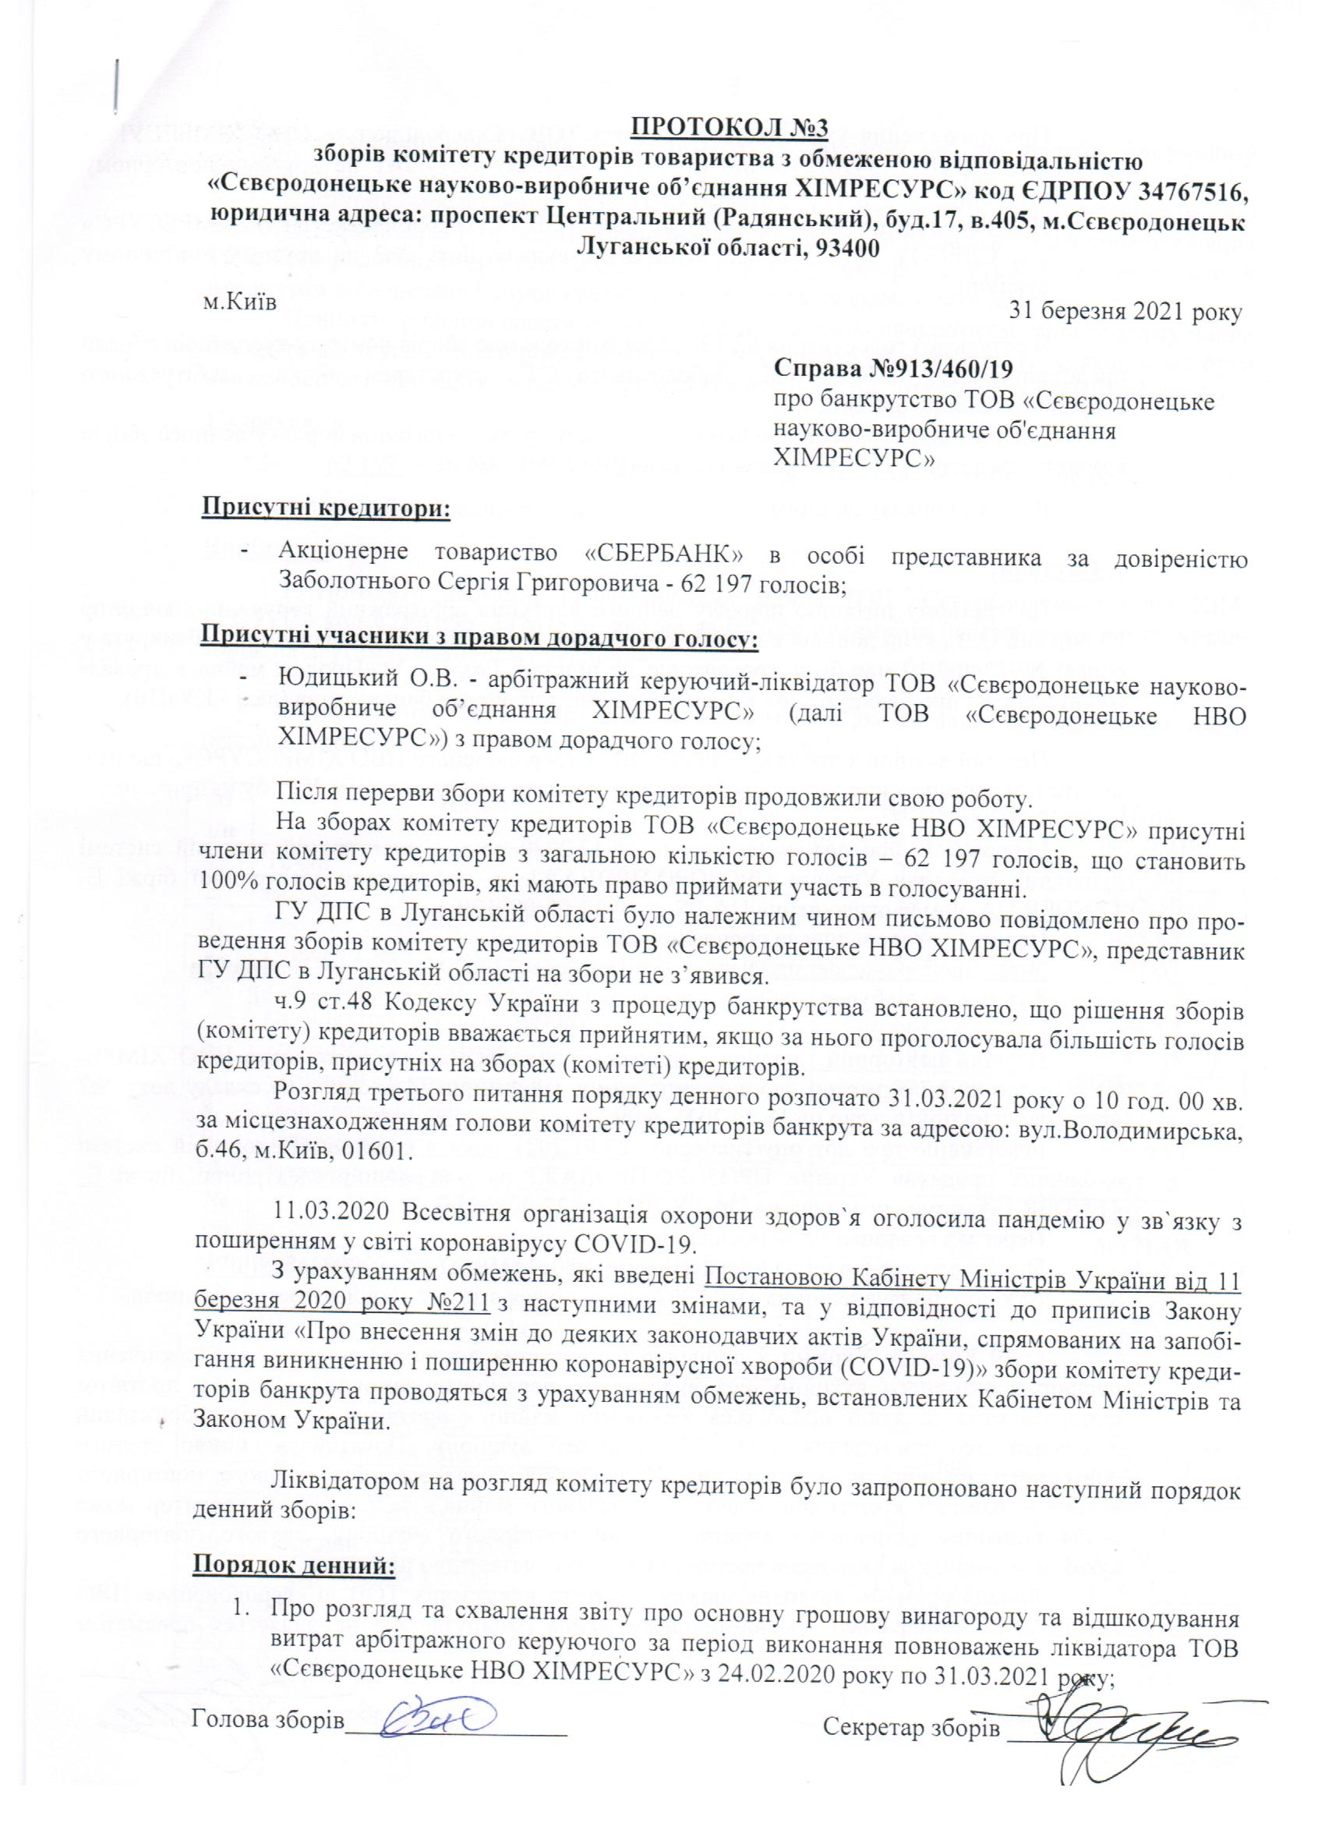 | 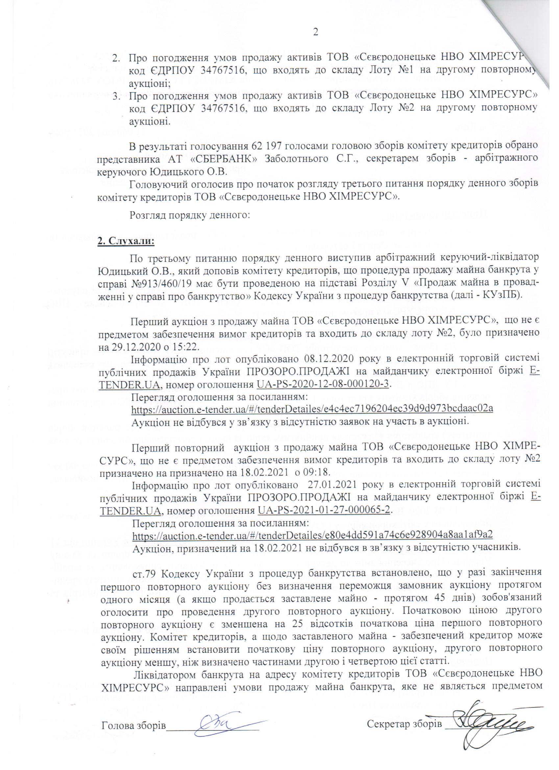
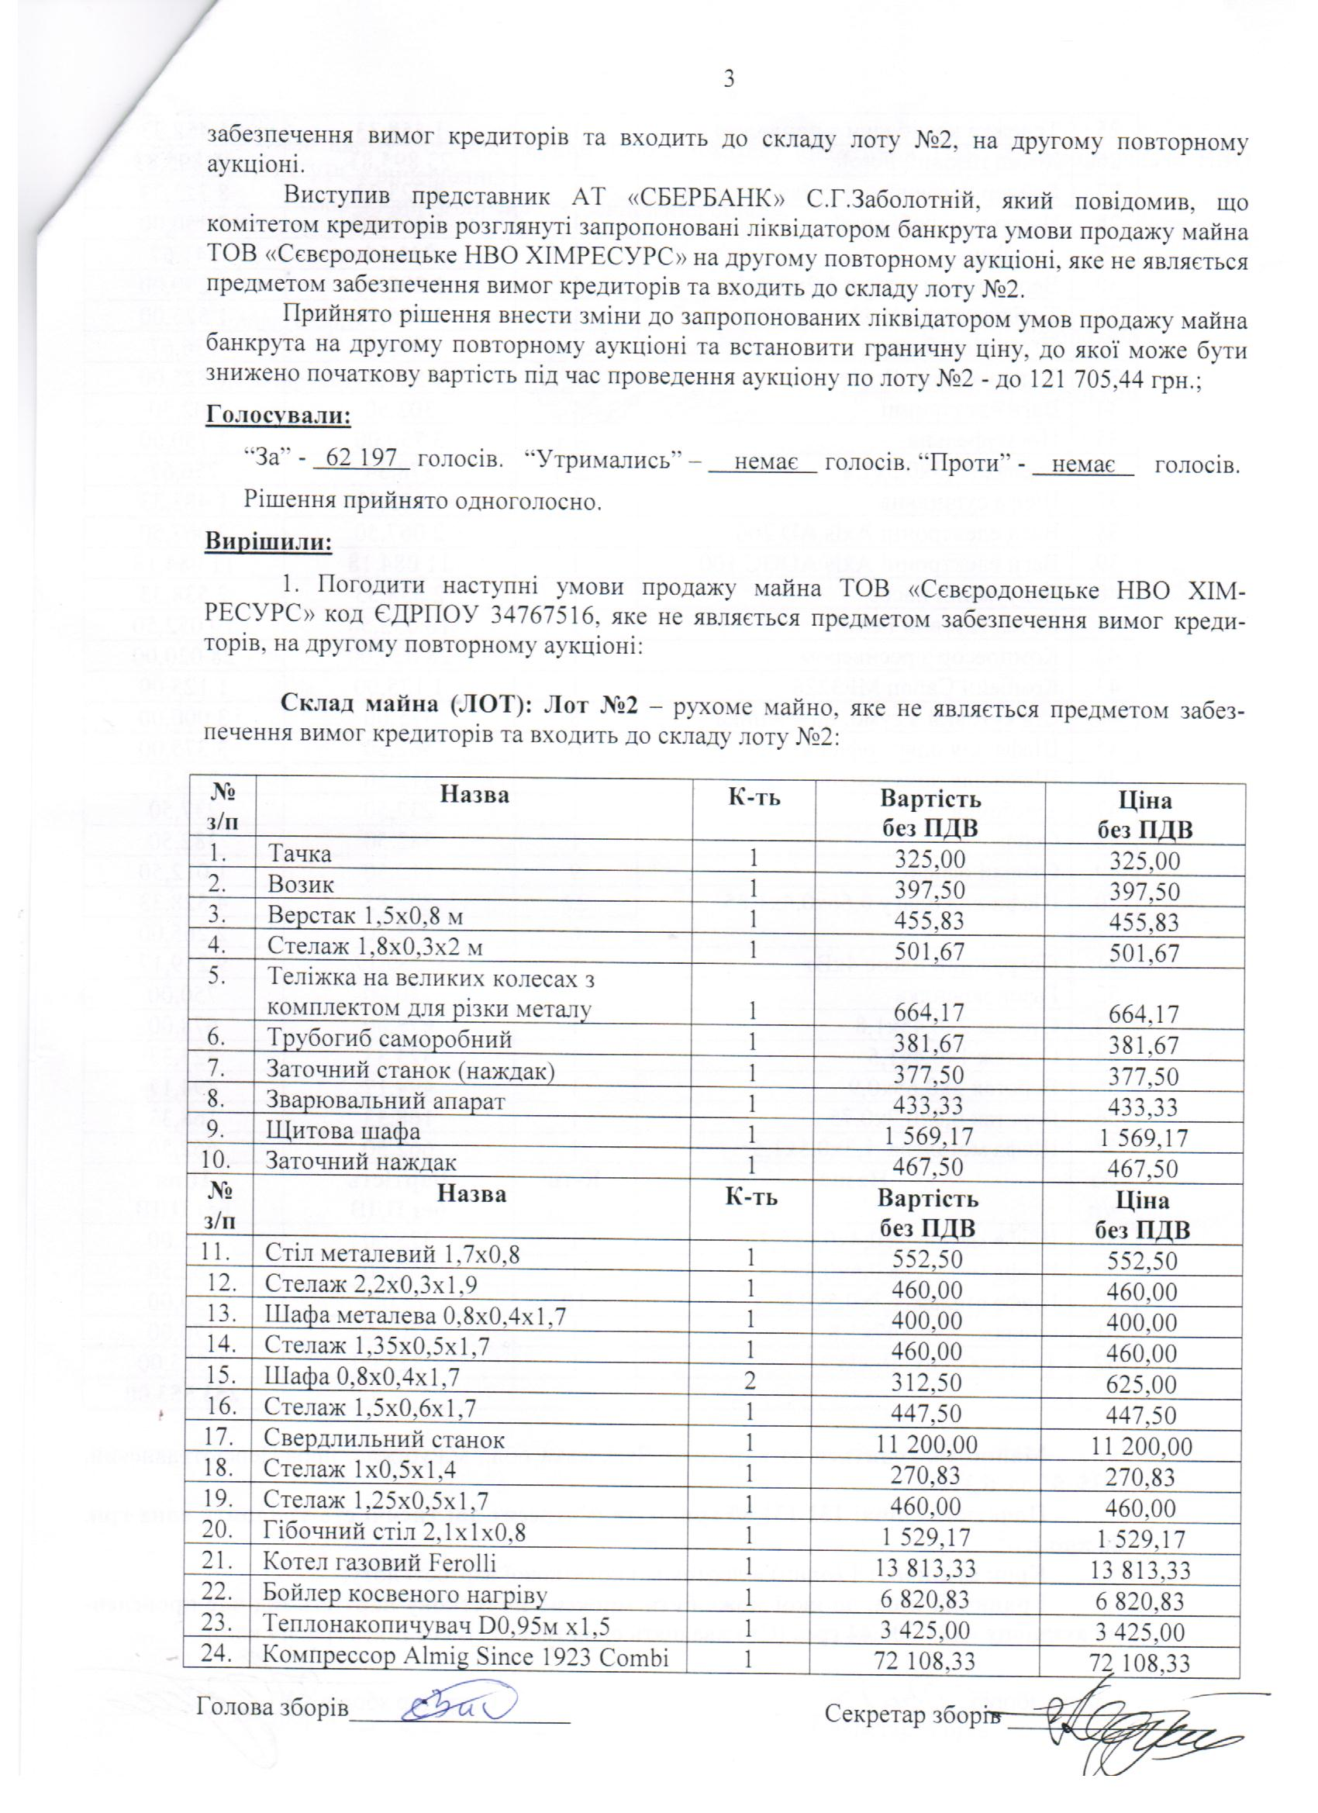 | 

